第二框 征税和纳税

[学习目标]
1．识记税收的含义、基本特征、税收的种类。
2．理解税收的本质和基本特征。
3．了解增值税和个人所得税的内容和作用。
4．懂得依法纳税是公民的基本义务。
5．正确区分违反税法的四种行为。

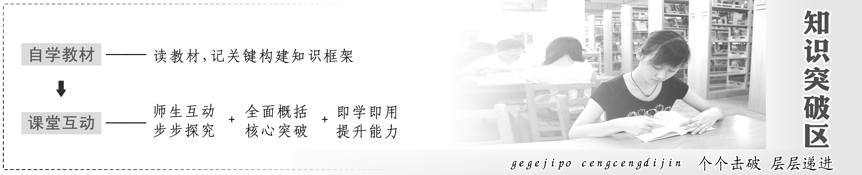

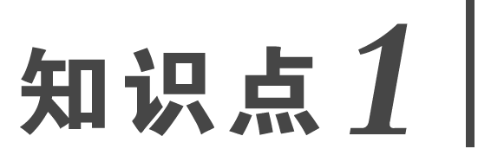

1．税收的含义
税收是国家为实现其职能，凭借政治权力，依法取得财政收入的基本形式。
2．税收的基本特征
(1)税收具有强制性、无偿性和固定性的特征。这些特征是税收区别于其他财政收入形式的主要标志。
(2)税收的三个基本特征是紧密联系、不可分割的。
3．我国税收的种类
(1)根据征税对象划分，目前我国税收分为流转税、所得税、资源税、财产税和行为税五大类。
(2)影响很大的两个税种：增值税和个人所得税。
①增值税只对增值额征税。这样可以避免对一个经营额重复征税，也可以防止前一个生产经营环节企业的偷漏税行为。
②个人所得税是国家财政收入的重要来源，也是调节个人收入分配、实现社会公平的有效手段。

背景材料
小李投资300万元开办了一家塑料公司(生产包装袋)。由于他头脑灵活，刻苦钻研经营之道，公司总算有了起色。而这时，他遇到了一些困惑。前些天，税务局工作人员督促他到税务局缴纳税款。小李一头雾水：什么是税？不交行吗？若必须交，能不能打折少交点；交完后，能不能像买国债那样，到期还本付息呢？带着一系列疑问，小李来到了税务局。
问题探究
(1)什么是税收？请你为小李讲解一下。
(2)若你是税务局工作人员，请你回答小李的其他几个疑惑。
答案：(1)税收是国家为实现其职能，凭借政治权力，依法取得财政收入的基本形式。在我国，影响很大的两个税种是增值税和个人所得税。
(2)①税收具有强制性。国家凭借政治权力强制征税。小李作为纳税人必须依法纳税。
②税收具有固定性。国家在征税之前就以法律的形式，预先规定了征税对象和税率，不经国家有关部门批准不能随意改变。因此，税收不能打折。
③税收具有无偿性。国家取得税收收入，既不需要返还给纳税人，也不需要对纳税人直接付出任何代价。
知识升华
理解税收的三个基本特征
(1)税收的强制性要求做到两个“必须”：纳税人必须依法纳税；税务机关必须依法征税。
(2)税收具有无偿性，即国家取得税收收入，既不需要返还给纳税人，也不需要对纳税人直接付出任何代价。在我国，税收取之于民、用之于民。
(3)税收的固定性是相对的。随着社会经济条件的变化，具体的征税标准经国家有关部门批准是可以改变的。
(4)税收的三个基本特征紧密联系、不可分割，统一于税法。如图所示：
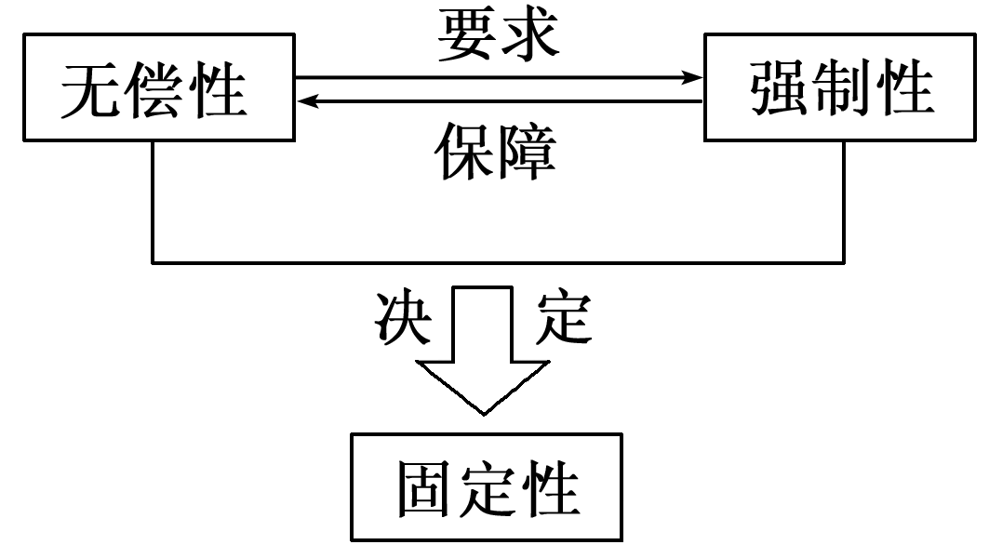
典题印证
国家税务总局发布的《个人所得税自行纳税申报办法(试行)》明确提出，个人年收入所得12万元以上的纳税人必须向税务机关自行申报纳税。该文件的发布体现的税收特征是( )
A．无偿性 B．固定性
C．强制性 D．自觉性
解析：选C 年收入12万元以上的纳税人，须自行申报，逾期不报将受处罚，体现税收具有强制性，故选C项。
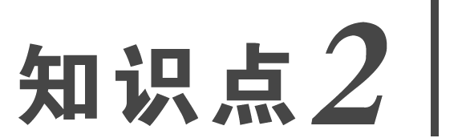
1．依法纳税的必要性
(1)在我国，税收取之于民、用之于民，国家利益、集体利益、个人利益在根本上是一致的。
(2)国家的兴旺发达、繁荣富强与每个公民息息相关，国家各项职能的实现，必须以社会各界缴纳的各种税收作为物质基础。
(3)每个公民在享受国家提供的各种服务的同时，必须承担义务，自觉诚信纳税。
2．违反税法的行为
偷税、骗税、欠税、抗税。
3．依法纳税的要求
(1)自觉诚信纳税，反对任何违反税法的行为。
(2)增强监督意识，关注国家对税收的征管和使用，对贪污和浪费国家资财的行为进行批评和检举。
背景材料
老王经营了一家小型企业，近几年生意惨淡。
面对企业的困难，老王没有把注意力放在改善企业的经营管理这一根本问题上，而是把主意打到税收上。他召集了几个所谓的得力干将，召开了一个所谓的群英会。
甲说：安排会计，做两套账。一本内部账，一本外部账，多隐瞒收入，发票能不开就不开。
乙说：拖，拖死他，来了就说没钱。
丙说：把账本改一下，虚列出口货物的清单和价格，来骗点出口退税。
丁说：王总，别担心，下次，税务局的人再来时，由我们保卫科负责轰走。
问题探究
(1)判断以上分别是什么行为？对比分析各种行为，完成下面的表格。
 | 违反税法的行为 | 共同点
甲
乙
丙
丁
(2)你认为应从哪些方面解决甲、乙、丙、丁的行为？
答案：(1)依次为：甲为偷税，乙为欠税，丙为骗税，丁为抗税。其共同特点是：都是违反税法的行为，都应受到法律的制裁。
(2)应从两个方面解决。从税务机关角度看，应加强税收监管与税收宣传，有效防止偷税、欠税、骗税、抗税行为的发生；从纳税人角度看，应提高纳税人意识，依法自觉诚信纳税。
知识升华
1．全面理解依法纳税的必要性
(1)从我国税收的性质看：公民依法诚信纳税，是由我国税收的性质决定的。我国税收是取之于民、用之于民的新型税收，国家、集体和个人的利益在根本上是一致的。
(2)从税收的作用看：有国必有税，税收是国家实现其职能的物质基础，国家职能的实现必须以社会各界缴纳的税收作为物质基础。
(3)从税收的基本特征看：税收具有强制性、无偿性和固定性的特征，公民必须依法诚信纳税。
(4)从权利与义务的关系看：在我国，公民的权利与义务是统一的，公民在享受国家提供的服务(享有权利)的同时，必须承担义务，自觉诚信纳税(履行义务)。
2．公民应怎样做到依法纳税
(1)纳税人应树立义务意识，依法自觉诚信纳税。
(2)公民要自觉监督和举报违反税法的行为。
(3)公民要增强对国家公职人员及公共权力的监督意识，以主人翁的态度积极关注国家对税收的征管和使用，对贪污和浪费国家资财的行为进行批评和检举，以维护人民和国家的利益。

典题印证
(重庆高考)国家在餐饮行业推行刮奖发票，消费者就餐后索要发票就有中奖可能，若餐馆拒绝开具发票，可向税务机关举报。关于刮奖发票，正确判断是( )
A．推行刮奖发票的主要目的是促进消费
B．对无需报账的就餐者可以不开具发票
C．提供刮奖发票可显著增强餐馆竞争力
D．索要和提供餐饮发票利于减少税收流失
解析：选D 本题考查打击违反税法行为的意义。刮奖发票主要目的是为了防止偷漏税，排除A项。只要消费就要索取发票，这样可以防止相关企业偷漏税，排除B项。刮奖发票是税务机关发行的，与餐馆竞争力无关，排除C项。索要发票，可以防止营业者隐瞒收入，从而保证国家税收来源，故答案为D项。

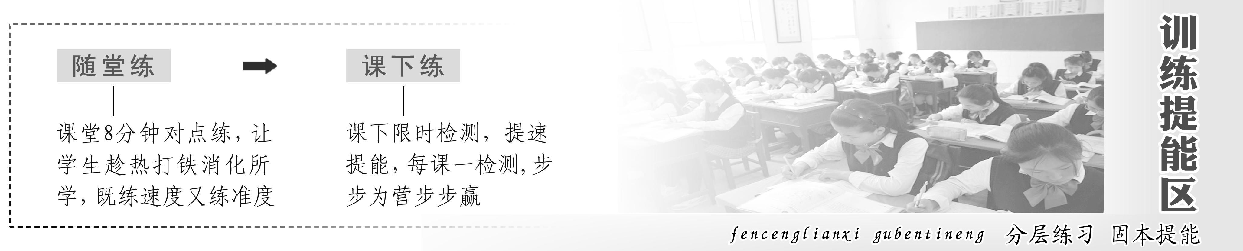

[随堂达标训练]
考点一 税收及其种类
1．针对一些地方的工商管理部门随意增加收费，加重个体工商户创业成本的问题，有专家呼吁将“费”改“税”，这样可以减轻个体工商户的负担。这是因为( )
A．税收具有强制性 B．税收具有固定性
C．税收具有无偿性 D．税收金额比收费低
解析：选B 由于“费”与“税”相比具有不固定性，才出现了材料中的“随意增加收费”的现象，“费”改“税”可以减轻个体工商户的负担，B项符合题意；D项错误；A、C两项不符合题意。
2．税制改革是深化改革的重要内容之一，而结构性减税将扮演十分重要的角色。下列结构性减税对经济影响的传导中，正确的是( )
①降低企业所得税起征点→企业税负降低→生产扩大 ②推进资源税改革→提高资源开采和使用成本→促进资源节约和环境保护 ③营业税改增值税→国家财政收入增加→经济持续健康发展 ④健全和完善个人所得税制度→调节收入分配→扩大居民消费需求
A．①③ B．①④ C．②③ D．②④
解析：选D 推进资源税改革，可能会提高资源开采和使用成本，从而促进资源节约和环境保护，②正确；个人所得税制度改革，有利于调节个人收入，促进社会公平，刺激居民消费，④正确；提高企业所得税起征点，才能减轻企业税负，①错误；“营改增”可能会导致财政收入减少，③错误。故选D项。
考点二 依法纳税是公民的基本义务
3．在我国，依法纳税是公民的基本义务，这是因为( )
①每个公民都是直接的纳税人
②国家的兴旺发达、繁荣富强与每个公民息息相关
③国家各项职能的实现，必须以社会各界缴纳的各种税收作为物质基础
④国家利益、集体利益、个人利益始终是一致的
A．①② B．③④ C．②③ D．①④
解析：选C ①观点错误，纳税人是指税法上规定的直接负有纳税义务的单位和个人，并不是说每个公民都是直接的纳税人；④错误，国家利益、集体利益、个人利益在根本上是一致的；②③符合题意。
4．2017年7月28日，中国海关总署发布数据显示，2017年上半年海关共查获走私犯罪案件1 489起，案值逾400亿元(人民币)，其中逾20%为农产品走私犯罪案件。这种违反税法的行为属于( )
A．骗税 B．欠税 C．偷税 D．抗税
解析：选C 材料中的违反税法的行为属于用欺骗、隐瞒方式不缴或少缴应纳税款的行为，符合偷税的特点，故选C项。
[框题能力提升(十六)]
一、选择题
1．税收是我国财政收入的基本形式，税收区别于其他财政收入形式的标志是( )
A．税收是由税务机关征收的
B．具有强制性、无偿性、固定性的特征
C．税收是根据税法征收的
D．向纳税人征收的是货币和实物
解析：选B 本题考查对教材基础知识的记忆，显然是B项。
2．从2017年7月1日起，增值税税率由四档减至17%、11%和6%三档，取消13%这一档税率；将农产品、天然气等增值税税率从13%降至11%。简化增值税税率结构的积极效应有( )
①优化国家税种结构，拓宽财政收入来源
②降低企业税收成本，增强企业发展能力
③促进第三产业发展，助力经济结构调整
④推进财税体制改革，强化财政支出约束
A．①② B．①④ C．②③ D．③④
解析：选C 材料做法会减少财政收入，①中“拓宽财政收入来源”不符合题意；简化增值税税率结构影响的是财政收入，④中“强化财政支出约束”不符合题意。
3．《中华人民共和国环境保护税法》于2018年1月1日起施行，法律将“保护和改善环境，减少污染物排放，推进生态文明建设”写入立法宗旨，也为环境保护税的征收提供了法律依据。征收环境保护税所产生的影响是( )
A．企业生产成本增加——企业利润降低——优化产品结构——淘汰落后产能
B．国家财政收入增加——财政赤字减少——财政支出下降——经济平稳运行
C．企业纳税负担增加——生产规模减小——产品价格上涨——企业利润提高
D．企业生产能耗降低——生产成本下降——企业利润提高——生产规模扩大
解析：选A B项错误，此税法实施未必会增加国家财政收入。C项错误，企业的生产规模减小，但是不意味着产品价格上涨。D项中“企业生产能耗降低”的表述错误。
4．个人所得税是我国的重要税种之一，随着经济的不断发展，个人所得税起征点将会不断调整。从中可以得出( )
①税收的固定性得到改变
②这有利于缩小贫富差距，实现共同富裕
③是调节个人收入分配、实现社会公平的有效手段
④个人所得税是我国影响最大的税种
A．①③ B．②④ C．②③ D．①④
解析：选C 税收的固定性没有改变，故①不选；②③均为征收个人所得税的意义，可选；④说法错误，个人所得税是我国影响很大的税种之一。故正确答案是C项。
5．随着信息技术的发展，越来越多的人在网上开店和网上购物，却没有人为网上经营缴税。网店经营者的行为属于( )
A．抗税 B．骗税 C．欠税 D．偷税
解析：选D 网上经营者不为网上经营缴税，属于纳税人有意违反税法规定，用隐瞒方式不缴应纳税款的行为，这是偷税行为。
6．央企向国家上缴的国有资本收益，俗称“红利”。自我国建立国有资本经营预算以来，央企红利上缴比例在不断提高。央企上缴红利通常属于国家财政收入的( )
A．税收收入 B．利润收入
C．股票收入 D．债务收入
解析：选B 财政收入的主要形式包括税收收入、利润收入、债务收入以及其他收入，其中利润收入主要指国有企业上交的利润和分红，故本题选B项。
7．湖南常宁的一位村主任以一名普通纳税人的身份将常宁市财政局告上法庭，要求法院认定该市财政局超出年度财政预算购买两辆轿车的行为违法，并请求将违法购置的轿车收归国库，以维护纳税人的合法权益。从该事件中我们能感受到的积极意义是( )
①使纳税人积极关注国家对税收的使用 ②有利于纳税人监督税务机关的执法行为 ③体现了纳税人权利意识的觉醒 ④依法纳税是公民的基本义务
A．①② B．③④ C．①③ D．②④
解析：选C 本题强调的是纳税人的权利，故④舍去；纳税人当然有权监督税务机关的执法行为，但这种表述与题干没有关系，故②舍去；所以选①③。
二、非选择题
8．材料一 根据《中华人民共和国个人所得税法》及其实施条例和《国家税务总局关于印发〈个人所得税自行纳税申报办法(试行)〉的通知》规定，凡依据个人所得税法负有纳税义务的纳税人，年所得12万元以上的，应当按照规定办理纳税申报。
材料二 为了进一步提高全体公民的纳税意识，推进依法纳税，国家每年都要在4月开展税收宣传月活动。2018年4月是第27个全国税收宣传月。
(1)结合材料一运用所学经济生活知识，说明修改个人所得税法的意义。
(2)公民应如何正确认识自己的纳税行为？
解析：第(1)问考查个人所得税征收的意义；第(2)问考查公民对依法纳税的认识和做法，均属于基础知识考查。
答案：(1)个人所得税是国家财政收入的重要来源，对于调节个人收入分配，缩小贫富差距，促进社会公平，具有积极作用。
- ①在我国，税收是国家依法取得财政收入的基本形式，是取之于民、用之于民的新型税收。依法纳税是公民的基本义务。②公民必须依法诚信纳税。有偷税行为的人，是缺乏责任心、不讲道德的人，要受到国家法律的制裁和社会道德的谴责。

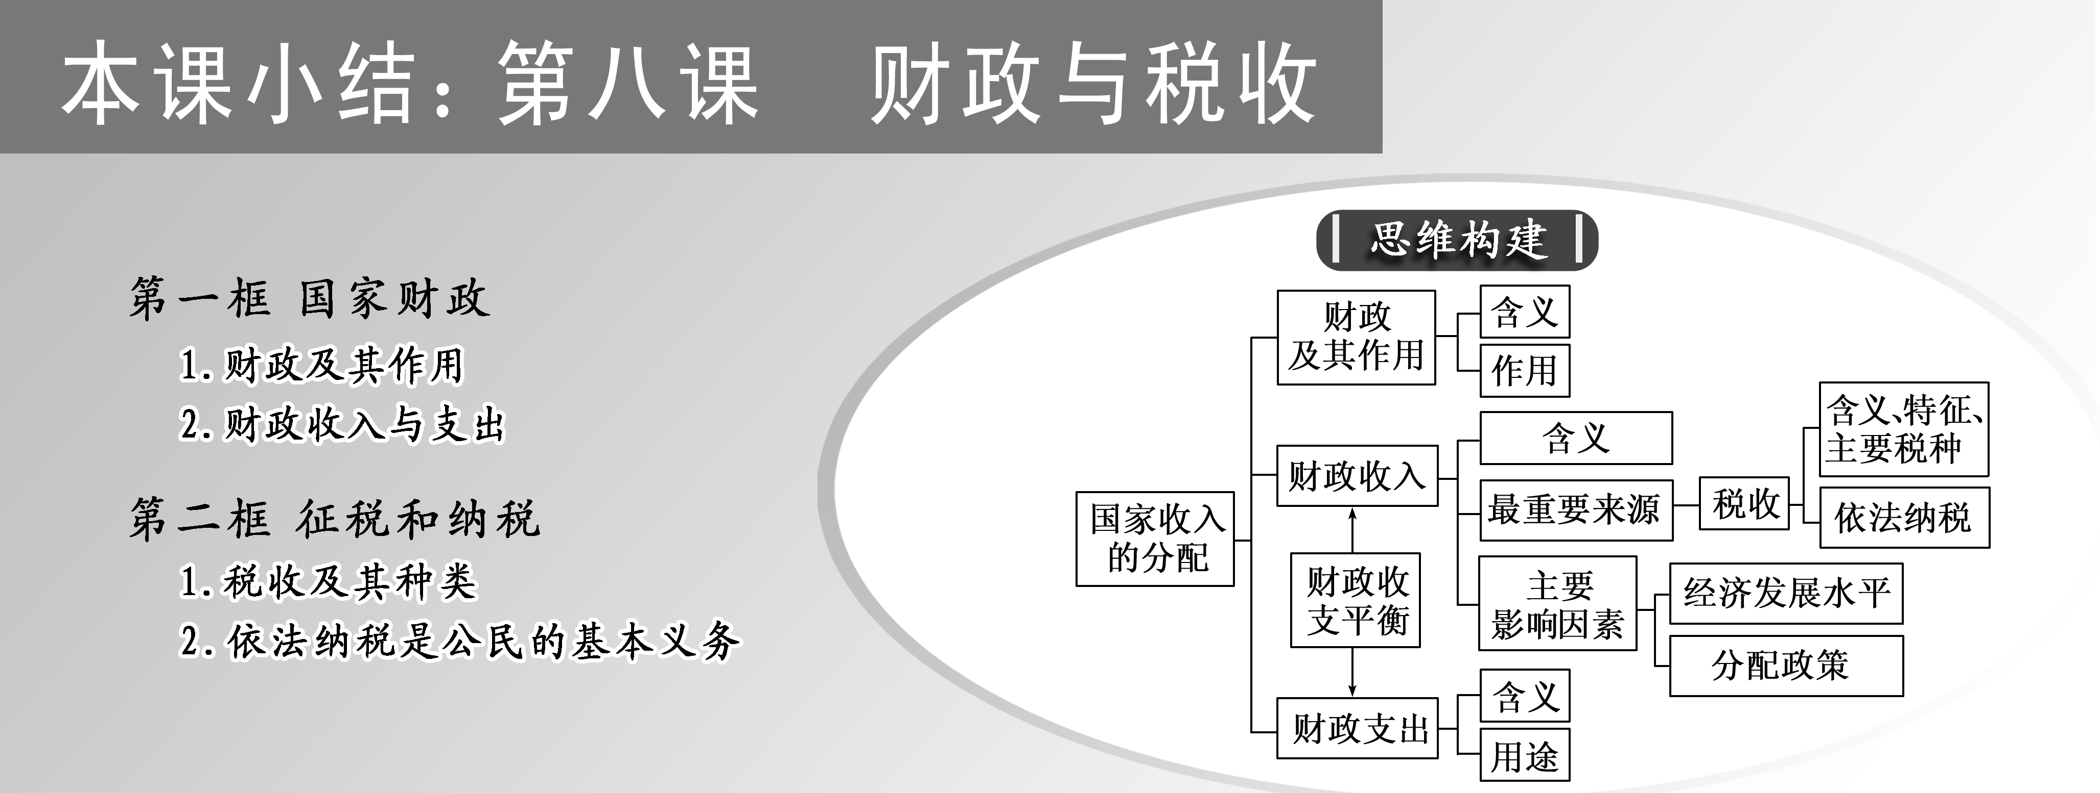

[盘点·重点知识]
1．比较我国财政政策的类型
 | 扩张性财  政政策 | 紧缩性财  政政策 | 稳健的财  政政策
实施  条件 | 在经济增长滞缓，一部分经济资源未被利用，经济运行主要受需求不足制约时 | 在经济过热，经济的正常运行受供给能力制约、物价上涨时 | 经济平稳运行，没有出现明显的通货膨胀或通货紧缩
措施 | 增发国债、增加经济建设支出、减少税收 | 缩减国债规模、减少财政支出、增加税收 | 控制赤字，调整结构，推进改革，增收节支
实施  目的 | 刺激总需求增长，降低失业率，拉动经济增长 | 抑制总需求，降低通货膨胀率，给经济“降温” | 保持经济平稳、健康、较快增长
联系 | 国家通过财政收入和支出控制经济运行，实现社会总供给与总需求保持基本平衡

2.财政政策与货币政策的比较
 |  | 财政政策 | 货币政策
区 别 | 含  义 | 政府通过对财政收入和支出总量的调控来影响供求，是与总供求相适应的经济政策，它包括财政收入政策和财政支出政策 | 指一国中央银行为实现一定的宏观经济目标而对货币供应量进行调节和控制所采取的指导方针及其相应的政策措施
区 别 | 内  容 | 凡有关财政收入和支出的政策，如税收的变动、发行国债、国家按较高的保护价收购粮食、政府对公共工程或商品与劳务投资的多少等，都属于财政政策 | 银行有关货币的一系列政策，如利率和汇率的调整
区 别 | 制定者 | 由国家制定，必须经过全国人大或其常委会讨论通过 | 由中央银行直接制定
联系 |  | ①二者都是经济政策，都属于宏观调控的重要方式  ②在一般条件下，二者是相互配合、相互作用的，由于财政政策与货币政策对经济生活的作用各不相同，在货币政策收效不明显的情况下，财政政策则显得比较有利，如扩大财政赤字、支持大规模的公共工程建设，本身可吸收一批失业人员，又可以带动相关产业的发展，在抑制经济过热方面则相反，财政政策不具备货币政策的灵活性和及时性

3.比较增值税与个人所得税
 | 增值税 | 个人所得税
含义 | 以生产经营中的增值额为征税对象的一  种税 | 国家对个人所得征收的一种税
征税  对象 | 增值额 | 个人所得
纳税人 | 在我国境内销售货物或者提供加工、修理  修配劳务以及进口货物的单位和个人 | ①在我国境内有住所，或者无住所而在境内居住满一年，从我国境内外取  得所得的个人  ②在我国境内无住所又不居住或者在境内居住不满一年而从我国境内取得  所得的个人
计算  方法 | 商品销售额乘以税率减去上一环节已缴  税金 | 按应税项目不同，分别实行超额累进  税率和比例税率
作用 | ①有利于避免重复征税，防止偷漏税  行为  ②有利于促进生产的专业化和体现公  平竞争  ③有利于财政收入的稳定增长 | ①是国家财政收入的重要来源  ②是调节个人收入分配、实现社会公  平的有效手段

[链接·社会热点]
实施积极财政政策 确保民生支出
面对GDP和财政收入增长双双减速的压力，李克强总理在2017年政府工作报告中提出，2017年拟安排财政赤字2.38万亿元，赤字率保持3%不变，创历史新高。凸显复杂财政经济形势下，政府寄希望于更有力度的积极财政政策确保经济运行在合理区间。
2017年11月13日，财政部公布的数据显示，1～10月累计，全国一般公共预算支出162 995亿元，从重点领域来看，社会保障和就业、医疗、交通、教育等民生领域均保持了两位数增长。营改增试点显成效，两税合计有所下滑，营改增试点全面铺开后企业减少成本的目标有所实现。10月30日，国务院决定根据13%这一档增值税率已取消的情况，将销售或进口粮食、图书、饲料等货物的税率由13%降至11%。下半年经济下行压力持续，政策性减税效应将进一步显现，财政赤字压力增加。发挥积极财政的作用，各级财政部门认真落实积极的财政政策，加强支出预算执行管理，积极盘活财政存量，用好财政增量，保障民生等重点支出需要。
[请你思考]
结合材料，简要说明我国财政民生支出快速增长的经济原因。
[透视镜]
①这是由社会主义的本质要求和共同富裕的根本目标决定的。
②是贯彻落实科学发展观，坚持以人为本，全面建成小康社会，提高人民生活水平的内在要求。
③国家财政是促进社会公平、改善人民生活的物质保障。确保民生支出，可以保障和提高人民生活水平，促进社会稳定和谐。
[命题室]
1．在我国进入经济发展新常态，经济发展主要受需求不足影响的情况下，要想保持经济稳定增长，国家应实行的经济政策及其影响的传导机制是( )
A．扩张性财政政策→经济支出增加→国内需求扩大→经济增长
B．紧缩性财政政策→国债发行减少→市场物价稳定→经济增长
C．扩张性财政政策→货币供应增加→生产规模扩大→经济增长
D．紧缩性财政政策→基准利率下降→企业成本降低→经济增长
解析：选A 在经济发展主要受需求不足影响的情况下，应实行积极财政政策，B项排除；C、D两项错误，混淆了财政政策与货币政策；A项正确，入选。
2．2017年10月30日，国务院决定根据13%这一档增值税率已取消的情况，将销售或进口粮食、图书、饲料等货物的税率由13%降至11%。这( )
A．可以促进社会公平
B．属于扩张性财政政策
C．使国家的税收总收入有所减少
D．可以调节个人收入分配
解析：选B 税率由13%降至11%，属于扩张性财政政策，B项符合题意；税率降低是对企业实行的税收改革，与促进社会公平没有直接关系，不选A项；税率降低后，企业税负减轻，但只要经济发展，国家税收不会减少，不选C项；D项表述的是个人所得税的作用，不选。
[课题能力提升(八)]
一、选择题
1．“十三五”期间，国家财政向改善民生倾斜，城乡居民社会养老保险制度实现全覆盖，1.3亿60岁以上老人按月领取养老金。这表明，国家财政( )
A．在资源配置中起决定性作用
B．具有促进国民经济平稳运行的作用
C．是促进社会公平、改善人民生活的物质保障
D．能够促进社会总供给与社会总需求的平衡
解析：选C 财政向民生倾斜，完善城乡居民社会养老保险制度，有利于改善民生，体现了国家财政是促进社会公平、改善人民生活的物质保障，故选C项。A项表述错误。B、D两项不符合题意。
2．2017年3月，李克强总理在《政府工作报告》中表示，财政政策要更加积极有效。2017年拟安排财政赤字2.38万亿元，赤字率提高到3%。其中，中央财政赤字1.55万亿元，地方财政赤字8 300亿元。国家增加财政赤字的合理性在于( )
A．发挥财政在资源配置中的决定性作用
B．财政赤字是一种客观存在的经济现象
C．财政赤字率越高经济发展效果越明显
D．能够扩大财政支出，刺激社会总需求
解析：选D 财政在资源配置中不起决定性作用，A项不选；财政赤字是一种客观存在的经济现象并没有说明国家增加财政赤字的合理性，B项不选；财政赤字率越高经济发展效果越明显的说法错误，C项不选；财政赤字能够扩大财政支出，刺激社会总需求，这是国家增加财政赤字的合理性，故本题答案应为D项。
3．国家实施积极的财政政策，以巩固经济企稳回升的态势，保持社会总供给与总需求的平衡。这表明( )
A．经济发展水平对财政收入的影响是基础性的
B．只有积极的财政政策才能促进经济发展
C．财政具有促进资源合理配置的作用
D．财政具有促进国民经济平稳运行的作用
解析：选D 本题考查财政对经济发展的作用，D项符合题意；A项是经济发展对财政的作用；B项说法错误；C项与题意无关。
4．实施积极的财政政策，国家应采取的措施有( )
①降低存贷款基准利率
②扩大经济建设支出
③完善结构性减税政策
④增加税收收入
A．①② B．①④
C．③④ D．②③
解析：选D ①属于货币政策的内容，不符合题意；积极的财政政策包括增加财政支出，减少税收，②③符合题意；④错误。
5．在税收体制及政策不变的情况下，财政收入会随着经济繁荣、税收增加而增加，随着经济衰退、税收减少而减少。这说明( )
①经济发展水平是影响财政收入的基础性因素
②税收是影响财政收入的主要因素
③国家分配政策直接影响财政收入
④税收是财政收入的最重要的来源
A．①② B．③④
C．①④ D．②③
解析：选C 本题考查财政收入与经济发展水平、税收的关系，①④正确且符合题意；②错误，经济发展水平和分配政策是影响财政收入的主要因素；③不符合题意，材料没有涉及分配政策。
济南市财政工作紧紧围绕“加快科学发展、建设美丽泉城”这一中心任务，切实增收节支，有效生财、聚财、用财、管财，确保了全市各项工作任务的完成。据此回答6～7 题。
6．“生财”之道的根本在于( )
A．调整分配政策，提高财政收入在GDP中的比重
B．增加税收收入
C．减少财政支出，增发国债
D．发展生产，促进经济增长
解析：选D 影响财政收入的因素很多，最主要的有两个：一是经济发展水平，二是分配政策。所以增加财政收入的方法也有两个，提高经济发展水平是基础性的，而制定正确的分配政策是重要措施。因此，正确选项是D项。
7．“聚财”之度在于( )
A．财政收入的增幅与国民收入同步
B．财政收入的增幅应高于国民收入的增幅
C．财政收入的增长应与企业生产的发展和人民生活水平的提高相适应
D．避免财政赤字的出现
解析：选C 在财政收入增长中要制定正确的分配政策，即在财政收入增长的基础上，保持企业的快速发展和人民生活水平的不断提高。
8．唐代著名诗人杜荀鹤在《山中寡妇》中写道：“任是深山更深处，也应无计避征徭。”这句诗主要强调了税收的( )
A．无偿性 B．强制性
C．固定性 D．法制性
解析：选B 本题考查税收的特征。材料强调了任何人都必须纳税，B项符合题意。材料没有涉及国家是否对纳税人进行返还、税收的调整、税法等问题，A、C、D三项与材料无关。
9．“取于民，用于民，福祉同谋，千溪活水盈沧海；征以法，纳以法，和谐共建，一片冰心在玉壶”。从经济生活角度看，这副对联主要体现了( )
①税法是税收的法律依据
②税收是国家实现经济监督的重要手段
③税收是调节经济的重要杠杆
④我国税收是取之于民、用之于民的新型税收
A．①② B．③④
C．①④ D．②③
解析：选C 这副对联上联主要体现的是税收的性质，下联主要体现的是税收的依据，①④正确切题。②③与题意不符。
10．在税种上，个人所得税、增值税分别属于( )
A．流转税、流转税 B．流转税、行为税
C．流转税、财产税 D．所得税、流转税
解析：选D 本题考查税收的种类，个人所得税属于所得税，增值税属于流转税，D项正确。
11．如图漫画《孙老板开公司》所讽刺的违反税法行为是( )
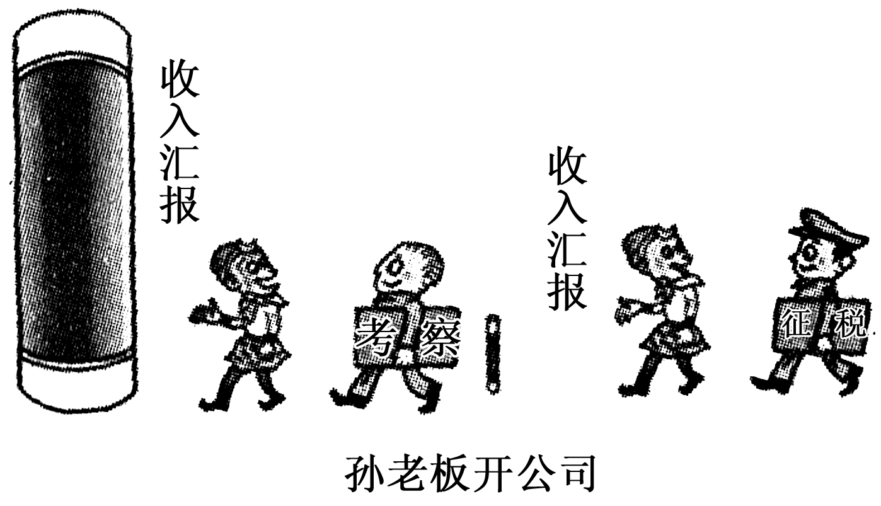
A．偷税 B．欠税
C．骗税 D．抗税
解析：选A 漫画中的行为是用欺骗、隐瞒等方式不缴或少缴应纳税款的行为，是偷税，A项正确；B项是拖欠税款，逾期不缴，错误；C项是骗取国家出口退税或税收减免的行为，错误；D项是通过暴力、威胁等手段拒缴税款的行为，错误。
12．近几年来，无论经济环境是好是坏，GDP增长是快是慢，我国财政收入一直保持高速增长，影响到了民众生活水平的稳步提高。对此民众要求减税的呼声一度高涨。民众要求减税的合理性在于( )
①减税一定程度上有利于促进社会分配公平
②税收是改善人民生活的物质保障
③税收应该做到“取之于民、用之于民”
④税收过多不利于消费水平提高和经济发展
A．①④ B．②③
C．①③ D．②④
解析：选A 本题要抓住民众要求“减税”这个关键信息，因为不管我国经济状况如何，我国财政收入都是增加的，这说明我国居民的税收负担没有减轻，税收负担重，不利于消费水平的提高和经济的发展，④正确；减税，要求合理的分配政策，有利于促进社会分配公平，①正确；②③与题意不符，没有体现减税的合理性，故选A项。
二、非选择题
13．阅读材料，回答问题。
2017年7月14日，财政部发布数据显示，上半年，全国财政收入呈现较快增长，收入总额达94 306亿元，同比增长9.8%，引起全社会的关注，与此同时，国强民富也成为社会热点话题。人民期待过上更好的生活，真正共享改革发展成果。
结合材料，运用财政的相关知识，说明如何让财政收入给民众带来更多实惠。
解析：本题知识范围限定为财政的有关知识，首先考生要能在头脑中再现财政的知识体系，然后从财政的知识体系中调用相关知识分析如何让财政收入给民众带来更多实惠。
答案：①合理调节财政支出方向。一是合理加大经济建设支出，促进资源优化配置，促进国民经济平稳运行，不断提高经济发展水平，为民众获得实惠奠定坚实的经济基础；二是合理加大科教文卫和社会保障事业支出，缩小收入分配差距，促进社会公平，让民众获得更多实惠。②合理调节财政收入结构。国家应制定合理的国民收入分配政策，既保证财政收入稳步增长，又促进企业持续发展和人民生活水平的不断提高，从当前实际看可以适当减免税收，让利于民，实现藏富于民。
14．近年来，面对复杂的国际经济环境，为促进我国经济的平稳较快发展，我国继续实行积极的财政政策，不断深化税制改革，相继实施了提高个人所得税起征点、营业税改征增值税、小微企业减税等政策。同时，为保证国家税收的收缴，税务机关也加大了对偷税、欠税、骗税、抗税的惩处力度，震慑了违法行为，保证了税收任务的顺利完成。
(1)结合材料，说明我国实施上述税制改革的重要意义。
(2)运用税收的知识，分析加大对四种违反税法行为打击力度的经济学依据。
解析：本题考查税收的知识。第(1)问属于“意义类”题目，可结合材料中提到的个人所得税起征点、营业税改征增值税、小微企业减税分别说明其意义。第(2)问属于“依据类”题目，可从税收基本特征、税收与财政的关系、公民依法纳税等角度分析。
答案：(1)①提高个人所得税起征点，有利于调节个人收入分配，缩小收入差距，实现社会公平。②营业税改征增值税，可以避免对一个经营额重复征税；同时也可以防止前一生产经营环节企业的偷漏税行为。③对小微企业减税，有利于减轻企业税收负担，促进社会经济发展。
(2)①税收具有强制性、无偿性、固定性的基本特征。加大对四种违反税法行为惩处力度，体现了税收的强制性。②税收是国家财政收入的最重要来源。加大对四种违反税法行为惩处力度，有利于加强对税收的征管，防止税收流失，保证国家财政收入。③我国税收的性质是取之于民、用之于民，依法纳税是每个纳税人应尽的义务。加大对四种违反税法行为惩处力度，有利于体现税法尊严，维护人民利益。
单元质量检测(三)
(时间：45分钟 分值：100分)
一、选择题(本大题共12小题，每小题4分，共48分)
1．近年来，收入分配制度改革呼声日益高涨，成为政府乃至整个社会关注的热点问题。收入分配制度改革必须坚持和完善按劳分配为主体、多种分配方式并存的分配制度。实行这一制度的根本原因是( )
A．我国现阶段的基本经济制度不断完善
B．我国现阶段生产力发展不平衡，呈现出多层次状况
C．社会主义条件下劳动的性质和特点
D．劳动者处于共同劳动、平等分配的社会地位
解析：选B 注意题干中的“根本原因”，应选B项。A、C、D三项都不符合题意。
2．农民王某从本村承包了20亩土地搞大棚种植，收入颇丰。农民李某则将承包的30亩土地转包给了韩某，每年从韩某处获得转包金。对农民王某和李某收入认识正确的是( )
A．王某属于按劳分配，李某属于按资本要素分配
B．王某属于按技术要素分配，李某属于按劳分配
C．王某属于按劳分配，李某属于按生产要素分配
D．王某属于按土地要素分配，李某属于按资本要素分配
解析：选C 农村土地归村集体所有，农村经济属于集体经济，王某从本村承包土地的收入属于按劳分配；土地经营权流转获得的收入属于生产要素(土地要素)收入，故选C项。
3．合理且适度的收入差距是贯彻党和国家尊重劳动、尊重知识、尊重人才、尊重创造重大方针的必然要求，它有利于( )
①克服平均主义，更好地发挥收入分配的激励作用
②尊重和保护一切合法的劳动收入和合法的非劳动收入
③鼓励知识创新和科技创新，充分调动广大科技人员创新的积极性
④发挥公有制经济的主体作用
A．①②③ B．①②④
C．②③④ D．①③④
解析：选A ①②③观点分别从激励作用、保护和尊重合法收入、调动积极性等角度正确分析了合理且适度的收入差距的意义，应选。④观点与合理收入差距之间没有必然联系，应排除。
4．增加居民收入，提高居民收入在国民收入分配中的比重、劳动报酬在初次分配中的比重，努力实现居民收入增长和经济发展同步、劳动报酬增长和劳动生产率提高同步，是实现社会公平的重要举措。这有利于( )
①理顺国家、企业、个人三者的分配关系，实现发展成果由人民共享
②建立和完善按劳分配为主体、多种分配方式并存的分配制度
③合理调整投资与消费的关系，促进经济社会协调健康发展
④调动人们投资与消费的积极性，促进个人收入稳步增长
A．①② B．①③
C．③④ D．②④
解析：选B 本题考查提高两个比重、实现两个同步的意义，①③正确。②④不符合题意。
5．收入是民生之源。要深化收入分配体制改革，努力缩小收入差距。为此政府应当( )
①促进经济发展，理顺收入分配关系
②更加重视公平，消除居民收入差距
③打破行业垄断，调整收入分配格局
④取缔过高收入，增加低收入者的收入
A．①③ B．②④
C．①④ D．②③
解析：选A 本题考查促进收入分配公平的措施，①③符合题意；②中的“消除居民收入差距”表述错误；④中的“取缔过高收入”说法错误。
6．《关于深化收入分配制度改革的若干意见》强调，深化收入分配制度改革，初次分配和再分配都要兼顾效率与公平。下列关于效率与公平关系的说法正确的是( )
①效率是公平的物质前提
②公平是提高经济效率的保证
③效率与公平是矛盾的，无法兼得
④社会公平应建立在提高效率的基础上
A．①②③ B．①②④
C．①③④ D．②③④
解析：选B 效率与公平具有一致性，是可以兼得的，③表述错误。①②④都是对效率与公平关系的正确理解。
7．近年来国企高管与普通员工收入差距拉大的现象，加大了人们对于部分国企，尤其是垄断行业高管“高薪”的质疑和不满(如图)。为此，财政部对央企发出高管“限薪令”。这一举措的依据在于( )
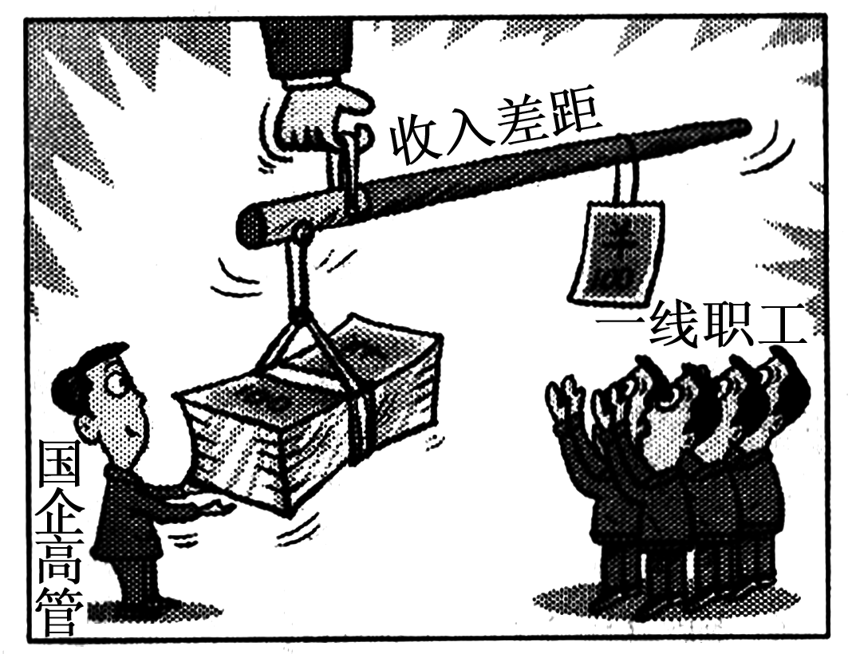
A．效率是公平的物质前提
B．公平是提高经济效率的保证
C．共同富裕是社会主义市场经济的基本标志
D．国家财政在社会经济生活中发挥着巨大作用
解析：选B 收入差距拉大不公平，限薪缩小收入差距，强调注重公平的重要性，故选B项；A、D两项不符合题意；C项说法错误，共同富裕是社会主义市场经济的根本目标。
8．针对上题反映的现象，我国在分配上应该( )
①着力提高低收入者的收入
②适当增加财政收入在国民收入中的比重
③在初次分配中也要重视公平
④逐步提高劳动收入在初次分配中的比重
A．①②③ B．②③④
C．①②④ D．①③④
解析：选D ②与材料反映的问题无关，可排除含②的选项。
9．我国的财政收入连年大幅度增长，有效地支持了国家重点建设。但是另一方面，财政收入的增长幅度远远高于同期城乡居民收入的增长幅度，有人将这一现状概括为“国富民穷”。为了更好地实现共享共建和谐社会，政府正努力“还富于民”“藏富于民”。这说明( )
A．经济发展水平是影响财政收入的重要因素
B．分配政策是影响财政收入的基础性因素
C．经济发展水平是影响财政收入的基础性因素
D．分配政策是影响财政收入的重要因素
解析：选D 本题考查影响财政收入的因素，A、C两项不符合题意。B项表述错误。题干反映的是国家财政收入增长与人民群众收入增长应协调，是分配政策问题，因此选D项。
配合社会主义新农村建设，国家将对乡级卫生院重新定位，加大公共财政对村级卫生室的支持。按照农民的实际需求，尊重农民意愿，建立起多层次、多类型的农村合作医疗保障体系。据此回答10～11题。
10．材料主要反映了财政在社会经济生活中的作用是( )
A．促进教育、科学、文化事业发展
B．促进国民经济又好又快发展
C．促进社会公平，改善人民生活
D．巩固国家政权
解析：选C 解决医疗问题属于保障人民生活，选C项。A、B、D三项不符合题意。
11．财政支出的上述变化反映了( )
A．我国政府的政策更加注重协调城乡发展、协调经济与社会的发展
B．政府工作的中心转向支持农村经济发展
C．财政在农村各项事业发展中具有决定作用
D．农民是我国税收的最大受益者
解析：选A 注重农村医疗问题，是为了提高农村的医疗水平，协调城乡发展，A项正确；B、C、D三项错误。
12．为了实现经济的稳定增长，我国坚持实施积极的财政政策，下列属于积极的财政政策的措施是( )
①实行结构性减税，减轻企业负担
②下调人民币存贷款利率
③增加信贷规模，增加货币发行
④增加国债发行，增加财政收入
A．①② B．②③
C．①④ D．③④
解析：选C ②③属于货币政策，①④属于积极的财政政策，选C项。
二、非选择题(共2小题，共52分)
13．阅读材料，回答问题。
材料一 J省近三年的GDP及城乡人均可支配收入增长情况
年份 | GDP(亿元) | 城镇人均(元) | 农村人均(元)
2015 | 9 160 | 15 505.42 | 5 467.08
2016 | 10 863 | 17 961.45 | 6 196.07
2017 | 11 950 | 19 577 | 7 680

材料二 J省政府提出，要把“三农”工作作为重中之重。实施新农村建设规划纲要，推进农村综合改革，健全土地承包经营权流转市场；出台被征地农民社会保障政策，深入实施农村劳动力转移培训就业工程；优先化解农村义务教育债务等，落实强农惠农政策，夯实农业基础，促进农民增收。
(1)材料一、材料二分别反映了什么经济信息？(6分)
(2)结合材料二，运用“收入与分配”的知识，说明J省政府应如何解决材料一反映的问题。(20分)
解析：第(1)问分析材料一、材料二分别反映了什么经济信息。在分析材料一的表格时，既要看到J省GDP、城镇人均、农村人均都在逐年增加，又要看到城市与农村收入差距越来越大。材料二反映了政府重视“三农”工作。第(2)问，知识范围是“收入与分配”，要求回答实现社会公平、缩小收入差距的措施。
答案：(1)经济信息：材料一反映了近三年来J省GDP及城乡人均可支配收入都有了大幅增长，但是城乡差距越来越大。材料二反映了J省政府重视“三农”工作，落实强农惠农政策，夯实农业基础，促进农民增收。
(2)措施：①坚持和完善按劳分配为主体、多种分配方式并存的分配制度，健全生产要素按贡献参与分配的制度，规范和推动农村土地流转。②提高居民收入在国民收入分配中占合理比重，劳动报酬在初次分配中占合理比重。努力实现居民收入增长和经济发展同步、劳动报酬增长和劳动生产率提高同步，拓宽农民收入渠道，切实维护农民权益。③再分配更加注重公平。充分发挥财政、税收、社会保障等手段调节收入分配，调整财政支出结构，加大对“三农”、教育、社会保障的投入，实现社会公平。
14．材料一 党的十九大提出，要积极推进社会事业改革创新，促进社会公平正义。要改革收入分配制度，促进共同富裕，努力形成合理有序的收入分配格局。
材料二 近年来，山东省政府为了更好地保障和改善民生，促进经济可持续发展，不断加大对“三农”、欠发达地区、科技创新、农田水利等方面的财政支持；增加对教育、文化、医疗卫生、就业、社会保障等方面的资金投入；积极深化财税体制改革，实施一系列减轻小微企业税费负担的政策措施等，取得了预期效果。
(1)结合材料一，说明实现收入分配公平的积极意义。(8分)
(2)山东省政府采取的措施是如何体现财政作用的？(18分)
解析：第(1)问为“意义类”题目，可从社会主义本质要求、效率与公平的关系方面回答。第(2)问为“体现类”题目，回答时首先应明确财政作用的三方面表现，然后寻找材料中的具体措施，并将它们对应起来。
答案：(1)①收入分配公平是中国特色社会主义的内在要求，是实现共同富裕的体现。
②公平是提高经济效率的保证，只有分配公平，才能维护劳动者权益，激发劳动者发展生产、提高经济效率的积极性。
(2)①加大对“三农”、欠发达地区、科技创新、农田水利等方面的财政支持，体现了财政具有促进资源合理配置的作用。
②增加对教育、医疗卫生、就业、社会保障等方面的资金投入，体现了财政是促进社会公平、改善人民生活的物质保障。
③深化财税体制、减轻小微企业税费负担的政策措施，体现了财政具有促进国民经济平稳运行的作用。

